“Київський фаховий коледж зв’язку”

Циклова комісія Комп’ютерної інженерії

**ЗВІТ ПО ВИКОНАННЮ**

**ЛАБОРАТОРНОЇ РОБОТИ №1**

з дисципліни: «Операційні системи»

**Тема: «Ознайомлення з робочим середовищем віртуальних машин та операційних систем різних сімейств»**

Виконали студенти

групи РПЗ-93б

Філіпенко А.Д. ,

Афанасьєв І.В.

Перевірив викладач

Сушанова В.С.

Київ 2022

**Мета роботи:**

1. Отримання практичних навиків роботи з середовищами віртуальних машин та операційними системами різних типів та сімейств – їх графічною оболонкою, входом і виходом з системи, ознайомлення зі структурою робочого столу, вивчення основних дій та налаштувань при роботі в системі.

**Матеріальне забезпечення занять**

1. ЕОМ типу IBM PC.

2. ОС сімейства Windows (Windows 7).

3. Віртуальна машина – Virtual Box (Oracle).

4. Операційна система GNU/Linux – CentOS.

**Завдання для попередньої підготовки**

1. (Andrey)Прочитайте короткі теоретичні відомості до лабораторної роботи та зробіть невеличкий словник базових англійських термінів з питань класифікації ОС.

1)

|  |  |
| --- | --- |
| Shared hosting | Спільний хостинг |
| Type 1 hypervisor | Гіпервізор першого типу |
| Type 2 hypervisor | Гіпервізор другого типу |
| CPU | Центральний процесор |
| Machine simulators | Машинні тренажери |
| Binary translation | Двійковий переклад |
| Host operating system | Хост-операційна система |
| Kernel | Ядро |
| CLI | Інтерфейс командної строки |
| Operating system | Операційна система |

2. (Andrey)Прочитавши матеріал з коротких теоретичних відомостей дайте відповіді на наступні питання:

2.1. Охарактеризуйте поняття «гіпервізор». Які бувають їх типи?

**Гіпервізор** або **Монітор віртуальних машин** — комп'ютерна програма або обладнання процесора, що забезпечує одночасне і паралельне виконання декількох віртуальних машин, на кожній з яких виконується власна операційна система, на одному фізичному комп'ютері

**Автономний гіпервізор (Тип 1)**

Має свої вбудовані драйвери пристроїв,моделі драйверів і планувальник, і тому не залежить від базової ОС. Оскільки автономний гіпервізор працює безпосередньо на обладнанні, він більш продуктивний.

**На основі базової ОС (Тип 2, V)**

Це компонент, який працює в одному кільці з ядром основної ОС (кільце 0). Гостьовий код може виконуватися безпосередньо на фізичному процесорі, але доступ до пристроїв вводу-виводу комп'ютера з гостьової ОС здійснюється через другий компонент, звичайний процес основної ОС — монітор рівня користувача.

2.2. Перерахуйте основні компоненти та можливості гіпервізорів відповідно до свого варіанту

(порядковий номер по журналу), табл.1.(KVM)

KVM (розшифровка англійською: Kernel-based Virtual Machine) - технологія, що забезпечує віртуалізацію середовища Linux. Це програмне рішення є безкоштовним та поширюється з відкритим вихідним кодом. Воно складається з завантажуваного модуля ядра, процесорно-специфічного завантажуваного модуля і компонентів режиму користувача. Гіпервізор KVM потрібний для формування кількох копій одного комп'ютера, кожен з яких сприймається як самостійний пристрій. Там може встановлюватися різне програмне забезпечення, а працюють вони незалежно друг від друга.

4. (Ilya)На базі розглянутого в п.3. матеріалу дайте відповіді на наступні питання:

1) Перерахуйте етапи для розгортання операційної системи на базі віртуальної машини VirtualBox.

Етапи для розгортання операційної системи на базі віртуальної машини VirtualBox:

* Кликнемо у верхній панелі кнопку «Створити».
* У першому віконці майстра створення ВМ вкажемо ім'я ОС (воно буде відображатися в списку гостьових систем), її тип (Windows, Linux і т. Д.) І версію. Для переходу до наступного кроку натиснемо Next.
* Далі вкажемо розмір оперативної пам'яті ВМ.
* Слідом створюємо віртуальний жорсткий диск.
* Тип віртуального диска залишимо за замовчуванням.
* Для економії місця виберемо динамічний формат.
* Слідом вкажемо ім'я томи (віртуального диска С) і його розмір. За замовчуванням - 32 Гб.
* Після натискання в останньому віконці кнопки «Створити» в списку з'явиться нова віртуальна машина. Справа в рамці показані її параметри.
* кликнемо у верхній панелі кнопку «Запустити».
* У вікні, яке відкриється після цього, з'явиться віконце «Виберіть завантажувальний диск». Натисніть на іконку папки і вкажіть шлях до дистрибутива системи.
* Подальший хід інсталяції ОС в віртуальну машину не відрізняється від установки її на фізичний комп'ютер.

2) Чи є якісь апаратні обмеження при встановленні 32- та 64-бітних ОС?

32-бітна версія Windows буде працювати на 64-розрядному процесорі, але ви не зможете використовувати всіх можливостей свого пристрою. При цьому не можна встановити 64-бітну операційну систему на 32-розрядний процесор.

3) Які основні етапи при встановленні CentOS в текстовому режимі?

Після вибору інсталяційного файли ви побачите наступне :

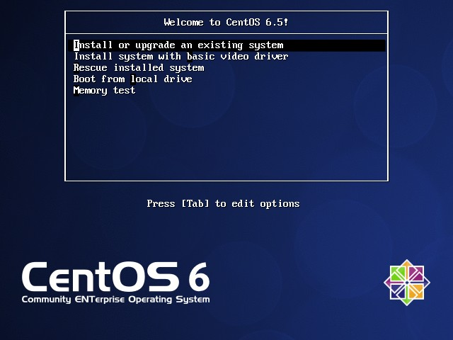

Виберіть "Install" або "upgrade an existing system" і натисніть TAB. Далі, введіть "linux text", як показано на скріншоті нижче, і натисніть клавішу enter.

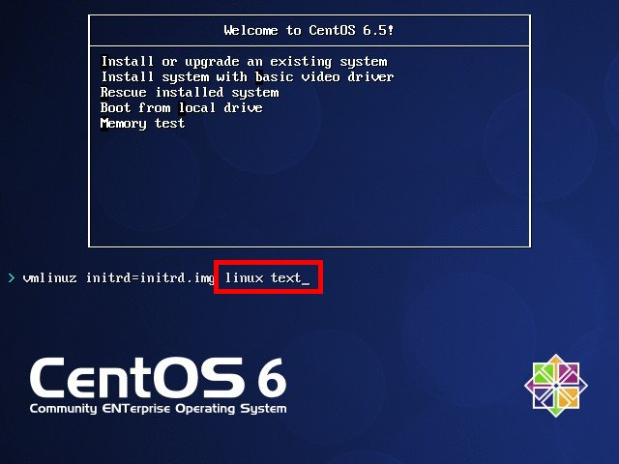

Далі продовжуйте встановлення як зазвичай.

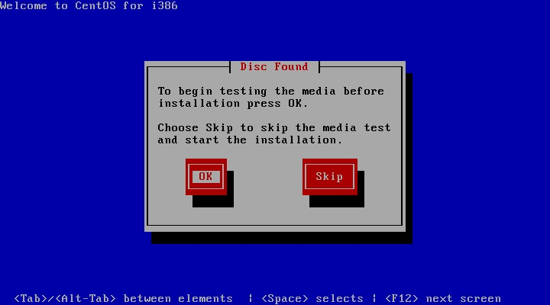

4)

Для встановлення графічного інтерфейсу та оболонки GNOME необхідно встановити кілька груп пакетів, що можна зробити, виконавши таку команду:

**yum groupinstall basic-desktop desktop-platform x11 fonts**

Після завершення встановлення виконайте наступну команду для запуску графічної оболонки:

**startx**

Для виходу з графічної оболонки оберіть пункт "System" у верхньому меню, а потім натисніть "Log Out..."

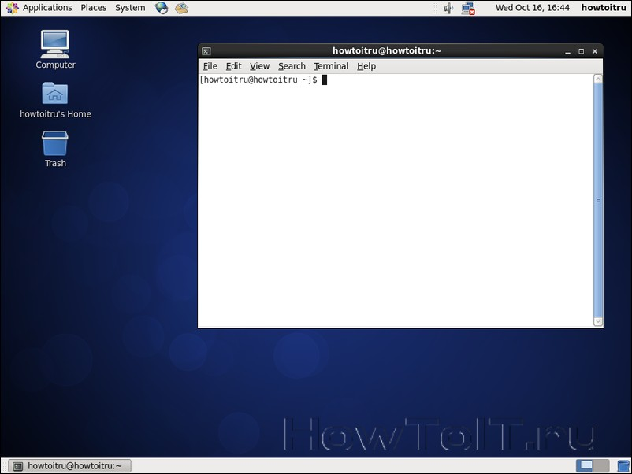

Установка KDE в CentOS

Після встановлення графічного інтерфейсу та оболонки GNOME, як описано вище, можна встановити KDE, запустивши:

**yum -y groupinstall kde-desktop**

Після закінчення встановлення KDE необхідно налаштувати, яку з двох оболонок запускати під час старту графічного інтерфейсу X11. Для цього потрібно створити файл .xinitrc і записати в нього startkde для запуску середовища KDE або GNOME-session для запуску середовища GNOME.

Щоб створити налаштування запуску KDE, виконайте:

**echo startkde > ~/.xinitrc**

Відповідно, для створення налаштувань для запуску GNOME виконайте:

**echo gnome-session > ~/.xinitrc**

Тепер, після налаштування, запустіть KDE:

startx

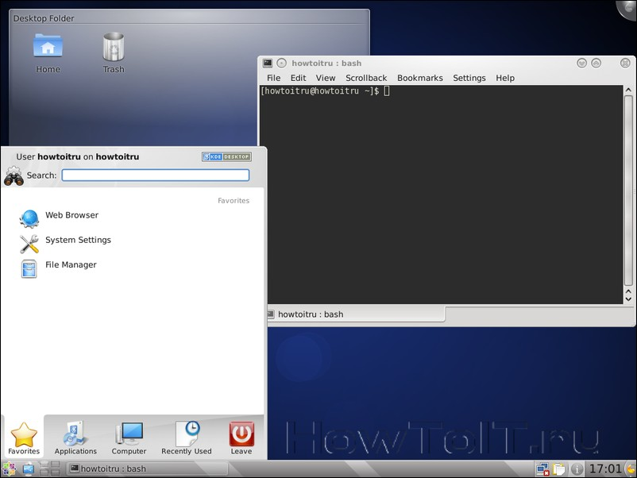

5)

1 Варіант.

**KDE**

Інтерфейс KDE трохи схожий з інтерфейсом Windows, тому багато початківців, що пересаджуються з Windows на Linux, воліють використовувати KDE.

Робочий стіл KDE містить панель у нижній частині екрана. З панелі викликається головне меню, виконується перемикання віртуальних робочих столів, перемикання між відкритими програмами (панель завдань).

У правій частині панелі відображається годинник та область сповіщень (трей). На панель можна додавати піктограми для запуску програм.

На робочому столі KDE можна розміщувати файли, категорії, посилання (ярлики) та різні графічні віджети.

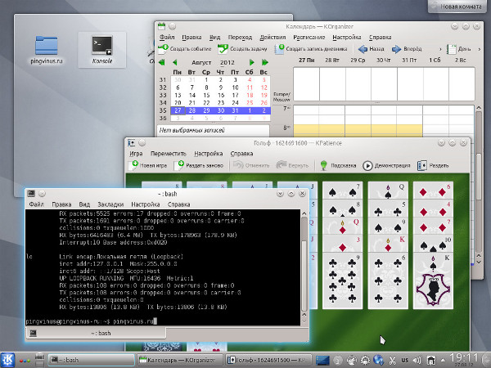

З точки зору інтерфейсу користувача KDE прагне бути більш гнучкою, більш налаштованою, потужнішою, ніж сама Windows. Але при тому, що вона "майже як Windows" користуватись їй важче ніж Windows.

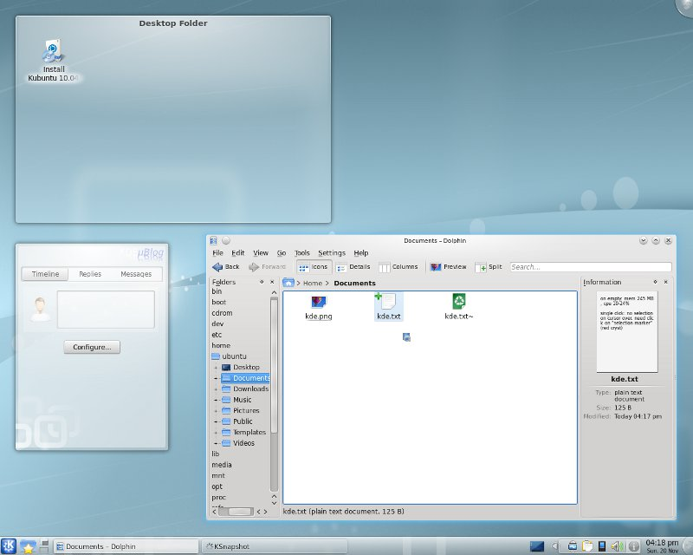

**Fluxbox**

Fluxbox - це настільний комп'ютер, заснований на Blackbox 0.61.1, що робить його надзвичайно легким, швидким та надійним. Fluxbox також дуже мінімалістичний, що робить його ідеальним для певних ситуацій.

Fluxbox простий у використанні та не перевантажений іншими робочими столами.

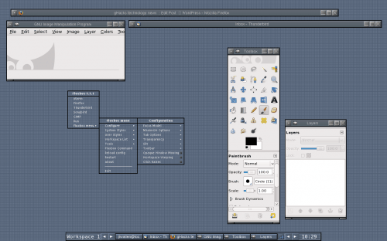

Характеристики :

* Меню миші: це єдине меню, яке знайдете на робочому столі.
* Розріз: це док-станція для будь-якої програми, яку можна закріпити.
* Панель інструментів: на цій панелі (за замовчуванням у нижній частині екрана) відображаються усі вікна робочого столу, а також панель завдань, назва поточного робочого простору тощо.
* Робочі області: перемикайтеся між різними робочими просторами, щоб підтримувати порядок на робочому столі.
* Вкладки: об'єднуйте вікна в одне або кілька вікон із вкладками, щоб мінімізувати безлад.
* Сполучення клавіш: створюйте власні сполучення клавіш за допомогою простої конфігурації простого тексту.
* Панель завдань: цей інструмент використовується для розміщення крихітних програм, які служать певним цілям (наприклад, аплет Network Manager).

**ХІД РОБОТИ**

(Andrey)Робота в середовищі мобільної ОС.

2.1. Опишіть головне меню вашої мобільної ОС, який графічний інтерфейс вона використовує?

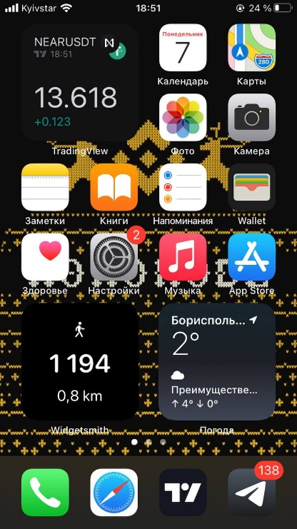На власному мобільному пристрої я використовую операційну систему iOS версії 14.0.1. На головному екрані знаходяться передзавантажені системні додатки, такі як «Камера», «Календарь», «Настройки» та ін. Також є декілька допоміжних віджетів.

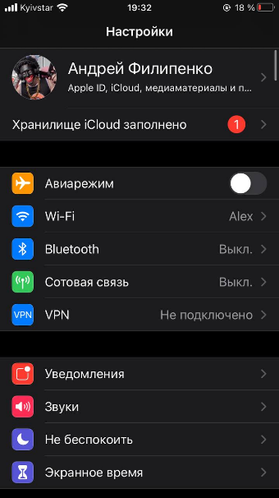2.2. Опишіть меню налаштувань компонентів мобільного телефону.

У верхній частині списку знаходяться налаштування, пов’язані з роботою компонентів зв’язку(Wi-Fi, Bluetooth, перемикач авіарежиму та ін) та налаштування сповіщень.

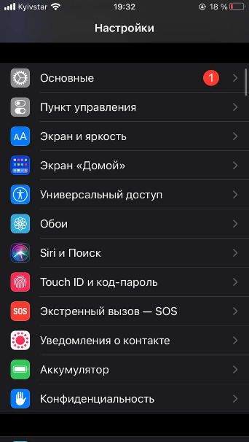

Далі йдуть пункти з основними налаштуваннями; налаштування управління, доступу; налаштування акумулятору.

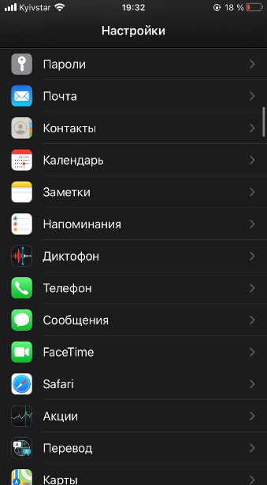

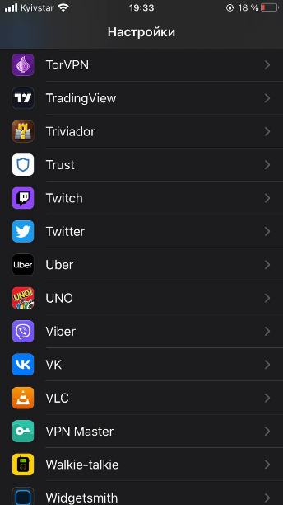В кінці списку налаштування всіх застосунків(системних та завантажених).

2.3. Використання комбінацій клавіш для виконання спеціальних дій.

- Скріншот: якщо ви одночасно натиснете кнопки «Home» та «Power», то буде зроблено скріншот. При цьому у ваших фотографіях зберігається актуальний вміст екрана.

- Перезавантаження: якщо ви затримаєте одночасно натиснутими кнопки «Home» і «Power», то буде виконано примусове перезавантаження пристрою.

- Сигнал SOS: натисніть 5 разів поспіль на кнопку «Power». Після цього система Touch ID буде деактивована та запуститься зворотний відлік до екстреного виклику.

- Фотографії: Насамперед при селфі зазвичай досить важко натискати на кнопку спуску затвора в додатку. Альтернативно можна фотографувати ще й за допомогою кнопок збільшення або зменшення гучності.

2.4. Вхід у систему та завершення роботи пристрою. Особливості налаштувань живлення батареї.

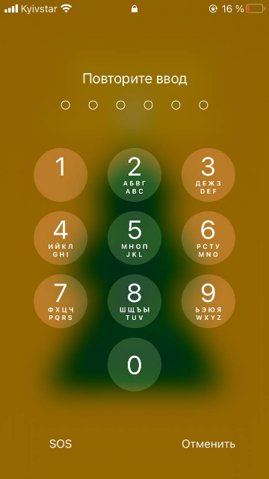Вхід у систему виконується двома шляхами: за допомогою відсканування відбитку пальця або вводом паролю.

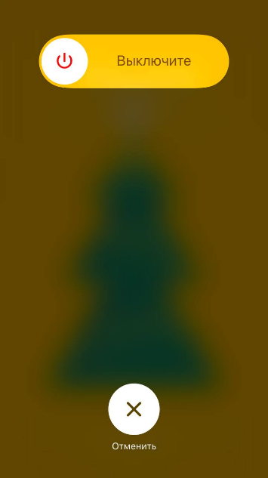Для завершення роботи пристрою потрібно затиснути клавішу «Power», після чого з’явиться слайдер з написом «Выключите». Після його здвигання праворуч пристрій вимкнеться.

**Відповіді на контрольні запитання**

1. Розкрийте поняття «GNU GPL», яка його основна концепція? (Ilya)

GNU General Public License (Загальна публічна ліцензія GNU або Загальна громадська ліцензія GNU) — одна з найпопулярніших ліцензій на вільне програмне забезпечення, створена Річардом Столменом для проєкту GNU.

Мета GNU GPL — надання користувачеві прав на копіювання, зміни й розповсюдження програми та зобов'язань, згідно з якими користувачі всіх похідних від неї програм теж отримають ці права.

1. Які задачі системного адміністрування можна реалізувати на базі ОС Linux?
2. Яке призначення програм Anaconda та Nautilius у Linux? В яких дистрибутивах вони використовуються? (Ilya)

Anaconda — диспетчер пакетів з відкритим вихідним кодом, диспетчер середовища та дистрибутив мов програмування Python та R. Він широко використовується для аналізу даних, машинного навчання, великомасштабної обробки даних, наукових обчислень та передиктивної аналітики.

Anaconda використовується в Red Hat Enterprise Linux, Fedora, ASPLinux та інших операційних системах.

Nautilus – файловий менеджер для робочих оточень GNOME та Unity. У Ubuntu він встановлений як основний файловий менеджер, а також менеджер робочого столу. Nautilus забезпечує простий єдиний спосіб керування вашими файлами та каталогами.

1. Яким чином можна змінити типу завантаження CentOS: в текстовому режимі (3 рівень) або графічному (рівень 5)? Чим відрізняються режими CLI та GUI?
2. Порівняйте гіпервізори типу 1 та типу 2, яка між ними відмінність та сфера їх застосування? (Ilya)

Головна відмінність між гіпервізорами 1-го та 2-го типу полягає в тому, що 1-й тип працює на bare metal, а 2-й – поверх операційної системи.

Гіпервізор першого типу

Працює безпосередньо на фізичному апаратному забезпеченні хост-машини та називається "bare-metal гіпервізор". Гіпервізор типу 1 не повинен завантажувати базову операційну систему. Він використовує прямий доступ до вихідного обладнання та жодного іншого програмного забезпечення (ОС та драйвери), і вважається найефективнішим та найбільш продуктивним.

ІТ-організації використовують гіпервізори першого типу для робочих навантажень виробничого рівня, які вимагають більшого часу безвідмовної роботи, розширених можливостей відновлення та інших необхідних функцій у розробці.

Гіпервізор другого типу

Встановлюється поверх існуючої ОС. Іноді його називають хостованим гіпервізором, тому що він залежить від існуючої ОС хост-машини для управління викликами до процесора, пам'яті, сховища та мережевих ресурсів.

Вони також коштують дешевше, ніж гіпервізори першого типу і є ідеальною платформою для тестування. Наприклад, розробники програмного забезпечення можуть використовувати гіпервізор типу 2 для створення ВМ, щоб протестувати програмний продукт перед випуском. Також вони підходять до створення віртуальних робочих столів.

Висновок : В ході виконання лабораторної роботи нами було досліджено робоче середовище віртуальних машинта операційні системи різних сімейств. Було розглянуто гіпервізори , програму Virtual Box , різні графічні оболонки і способи їх встановлення.